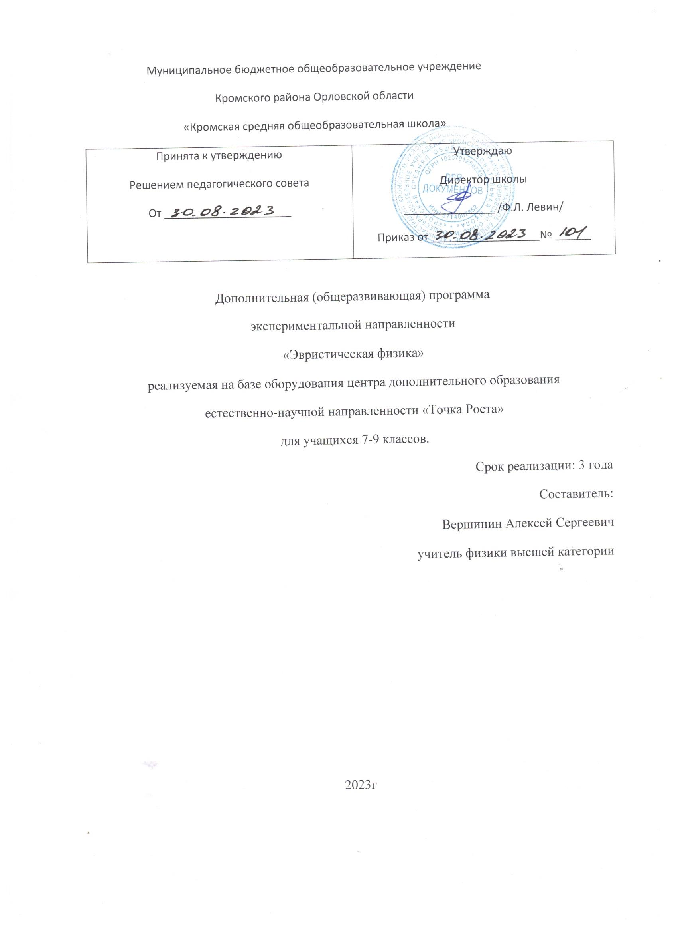

Содержание:
- Пояснительная записка_________________________________________3.
- Учебный план_________________________________________________ 5.

Планируемые образовательные результаты освоения программы __5.
- Содержание программы ________________________________________7.
- Комплекс организационно-педагогических условий _____________10.
- Оценочные материалы _________________________________________10.
- Учебно-тематическое планирование _____________________________21.
- Календарно-тематическое планирование 1 год обучения ___________21.
- Календарно-тематическое планирование 2 год обучения __________23.
- Календарно-тематическое планирование 3 год обучения __________25.
- Использованная литература ___________________________________26.

Пояснительная записка
Предлагаемая программа имеет научно-прикладною направленность, способствует развитию у учащихся самостоятельного мышления, формирует у них умения самостоятельно приобретать и применять полученные знания на практике. Развитие и формирование вышеуказанных умений возможно благодаря стимулированию научно-познавательного интереса во время занятий.
Концепция современного образования подразумевает, что учитель перестаёт быть основным источником новых знаний, а становится организатором познавательной активности учащихся, к которой можно отнести и исследовательскую деятельность. Современные экспериментальные исследования по физике уже невозможно представить без использования аналоговых и цифровых измерительных приборов. Одним из универсальных учебных действий (УУД), приобретаемых учащимися, должно стать умение «проведения опытов, простых экспериментальных исследований, прямых и косвенных измерений с использованием аналоговых и цифровых измерительных приборов». Для этого учитель физики может воспользоваться учебным оборудованием нового поколения — цифровыми лабораториями.
Программа дополнительного образования по физике составлена на основе следующих нормативно - правовых документов:
− Федеральный закон от 29.12.2012 №273-ФЗ «Об образовании в Российской Федерации»;
− Приказ Министерства образования и науки Российской Федерации от 9.11.2018г. №196 «Об утверждении Порядка организации и осуществления образовательной деятельности по дополнительным общеобразовательным программам»;
- Постановление Главного санитарного врача РФ от 4 июля 2014 г. №41 «Об утверждении СанПиН 2.4.4. 3172-14 «Санитарно-эпидемиологические требования к устройству и содержанию и организации режима работы образовательных организаций дополнительного образования детей».
- «Методических рекомендаций по реализация образовательных программ естественнонаучной и технологической направленностей по физике с использованием оборудования центра «Точка роста», Лозовенко Сергей Владимирович Трушина Татьяна Алексеевна, 2021г.
Актуальность программы дополнительного образования по физике заключается в том, что . российскому обществу нужны образованные, нравственные, предприимчивые люди, которые обладают навыками критического мышления, могут самостоятельно принимать ответственные решения в ситуациях выбора, прогнозируя их возможные последствия. Одной из задач сегодняшнего образования — воспитание в учащемся самостоятельной личности.
Новизна программы заключается в применении многовекторного подхода к организации учебного процесса. Включении в программу тех форм деятельности учащихся, которые не всегда могут быть реализованы в рамках работы на уроке. Обучение проводится с использованием цифровых лаборатории по физике представленых датчиками для измерения и регистрации различных параметров, интерфейсами сбора данных и программным обеспечением, визуализирующим экспериментальные данные на экране. При этом эксперимент остаётся традиционно натурным, но полученные экспериментальные данные обрабатываются и выводятся на экран в реальном масштабе времени и в рациональной графической форме, в виде численных значений, диаграмм, графиков и таблиц.
Отличительные особенности программы состоят в том, что основное внимание учащихся при этом концентрируется не на сборке и настройке экспериментальной установки, а на проектировании различных вариантов проведения эксперимента, накоплении данных, их анализе и интерпретации, формулировке выводов. Эксперимент как исследовательский метод обучения увеличивает познавательный интерес учащихся к самостоятельной, творческой деятельности.
Занятия интегрируют теоретические знания и практические умения учащихся, а также способствуют формированию у них навыков проведения творческих работ учебно-исследовательского характера.
Педагогическая целесообразность заключается в расширении инструментария, которым располагает учитель в процессе подготовки учащихся к ГИА в 9 классе.
Целевая аудитория: учащиеся 7-9 классов общеобразовательных организаций, оборудованных лабораториями по программе «Точка роста».
Объем и срок освоения программы
Объем программы – 104 часа (35 часов -7,8 кл., 34 часа- 9 класс)
Программа рассчитана на 3 года обучения.
Ведущие формы и методы, технологии обучения:
Программой предусмотрены следующие формы организации деятельности учащихся: индивидуальная, индивидуально - групповая, групповая (работа в группе),
фронтальная (работа по подгруппам).
Содержание программы предполагает виды занятий: беседа, лекция, «мозговой штурм», наблюдение, открытое занятие, презентация.
Методы обучения: объяснительно-иллюстративные, репродуктивные, частично-поисковые, исследовательские.
Технологии обучения: игровые технологии, дифференцированное обучение, технология модульного обучения, здоровьесберегающие технологии, информационно-коммуникационные технологии (ИКТ).
Особенности организации образовательного процесса
Условия набора: принимаются все желающие. Группы формируются из состава учащихся 7-9 классов. Прием осуществляется в заявительном порядке с учетом возраста и желания учащихся.
Состав групп
Состав групп постоянный, численность учащихся в группах от 4 до 6 человек.
Режим занятий
Занятия для учащихся проводятся из расчета 1 академический час - 40 минут.
Количество часов – 1 час в неделю.
Организация деятельности школьников на занятиях основывается на следующих принципах:
- занимательность;
- научность;
- сознательность и активность;
- наглядность;
- доступность;
- связь теории с практикой;
- индивидуальный подход к учащимся.
Занятия позволяют наиболее успешно применять индивидуальный подход к каждому школьнику с учётом его способностей, более полно удовлетворять познавательные и жизненные интересы учащихся.
Цели программы: ознакомить учащихся с физикой как экспериментальной наукой; сформировать у них навыки самостоятельной работы с цифровыми датчиками, проведения измерений физических величин и их обработки.

- Учебный план

Класс | Количество учебных недель | Количество часов в неделю | Количество часов за год | Формы аттестации и  контроля
7 | 35 | 1 | 34 | Тестирование, защита проекта
8 | 35 | 1 | 34 | Тестирование, защита проекта
9 | 34 | 1 | 34 | Тестирование, защита проекта

Планируемые образовательные результаты освоения программы
Обучающиеся научаться:
- планировать и осуществлять алгоритмическую деятельность,
- выполнять заданные и конструировать новые алгоритмы;
- ясному, точному, грамотному изложению своих мыслей в устной и письменной речи, использованию различных языков физики (словесного, символического, графического), свободного перехода с одного языка на другой для иллюстрации, интерпретации, аргументации и доказательства;
- проведения доказательных рассуждений, аргументации, выдвижения гипотез и их обоснования;
Обучающиеся получат возможность научиться:
- осуществлять поиск необходимой информации для выполнения внеучебных заданий с использованием учебной литературы и в открытом информационном пространстве, энциклопедий, справочников (включая электронные, цифровые), контролируемом пространстве Интернета;
- осуществлять запись (фиксацию) выборочной информации об окружающем мире и о себе самом, в том числе с помощью инструментов ИКТ;
- строить сообщения, проекты в устной и письменной форме;
- проводить сравнение и классификацию по заданным критериям;
- устанавливать причинно-следственные связи в изучаемом круге явлений;
- строить рассуждения в форме связи простых суждений об объекте, его строении, свойствах и связах;

- исследовательской деятельности, развитию идей, проведения экспериментов, обобщения, постановки и формулирования новых задач;
- поиску, систематизации, анализу и классификации информации;
- использованию разнообразных информационных источников, включая учебную и справочную литературу, современные информационные технологии.

- Содержание программы
Тема 1. Первоначальные сведения о строении вещества. (7 часов).
Цена деления измерительного прибора. Определение цены деления измерительного цилиндра. Определение геометрических размеров тела. Изготовление измерительного цилиндра. Измерение температуры тела. Измерение размеров малых тел. Измерение толщины листа бумаги.
Тема 2. Взаимодействие тел. (12 часов)
Измерение скорости движения тела. Измерение массы тела неправильной формы. Измерение плотности твердого тела. Измерение объема пустоты. Исследование зависимости силы тяжести от массы тела. Определение массы и веса воздуха. Сложение сил, направленных по одной прямой. Измерение жесткости пружины. Измерение коэффициента силы трения скольжения
Тема 3. Давление. Давление жидкостей и газов. (8 часов)
Исследование зависимости давления от площади поверхности. Определение давления твердого тела. Вычисление силы, с которой атмосфера давит на поверхность стола. Определение массы тела, плавающего в воде. Определение плотности твердого тела. Определение объема куска льда. Изучение условия плавания тел.
Тема 4. Работа и мощность. Энергия. (8 часов)
Вычисление работы и мощности, развиваемой учеником при подъеме с 1 на 3 этаж. Определение выигрыша в силе. Нахождение центра тяжести плоской фигуры. Вычисление КПД наклонной плоскости. Измерение кинетической энергии. Измерение потенциальной энергии.
Тема 5. Тепловые явления. (11 часов)
Тепловое расширение тел. Процессы плавления и отвердевания, испарения и конденсации. Теплопередача. Влажность воздуха на разных континентах.
Демонстрации:
1. Наблюдение таяния льда в воде.
2. Скорости испарения различных жидкостей.
3. Тепловые двигатели будущего.
Лабораторные работы:
1. Изменения длины тела при нагревании и охлаждении.
2. Отливка парафинового солдатика.
3. Наблюдение за плавлением льда
4. От чего зависит скорость испарения жидкости?
5. Наблюдение теплопроводности воды и воздуха.

Тема 6. Электрические явления. (17 часов)
Микромир. Модели атома, существовавшие до начала XIX. История открытия и действия гальванического элемента. История создания электрофорной машины. Опыт Вольта. Электрический ток в электролитах. Лампа с регулируемой яркостью. Детектор лжи. Автоматический уличный фонарь. Автоматические осветители.
Демонстрации:
1. Модели атомов.
2. Гальванические элементы.
3. Электрофорной машины.
4. Опыты Вольта и Гальвани.
Лабораторные работы:
1. Создание гальванических элементов из подручных средств.
2. Электрический ток в жидкостях создания «золотого ключика»
3. Лампа с регулируемой яркостью.
4. Детектор лжи.
5. Автоматический уличный фонарь.
6. Автоматические осветители.
7.Измерение мощности и работы тока в электрической лампе.

Тема 7. Электромагнитные явления. (10 часов)
Магнитное поле в веществе. Магнитная аномалия. Магнитные бури.Разновидности электроизмерительных приборов. Разновидности электродвигателей.
Демонстрации:
1. Наглядность поведения веществ в магнитном поле.
2. Презентации о магнитном поле Земли и о магнитных бурях.
3. Демонстрация разновидностей электроизмерительных приборов.
4. Наглядность разновидностей электродвигателей.
Лабораторные работы:
1. Исследование различных электроизмерительных приборов.
2. Изучение явления электромагнитной индукции.
3. Сборка электромагнита и исследование его действия.
4. Электромагнетизм
5. Изучение магнитного взаимодействия

Тема 8. Оптические явления. (9 часов)
Источники света: тепловые, люминесцентные, искусственные. Изготовление
камеры - обскура и исследование изображения с помощью модели. Многократное
изображение предмета в нескольких плоских зеркалах. Изготовить перископ и с его
помощью провести наблюдения. Практическое использование вогнутых зеркал.
Зрительные иллюзии, порождаемые преломлением света. Миражи. Развитие волоконной
оптики. Использование законов света в технике.
Демонстрации:
1. Различные источники света.
2. Изображение предмета в нескольких плоских зеркалах.
3. Изображение в вогнутых зеркалах.
4. Использование волоконной оптики.
5. Устройство фотоаппаратов, кинопроекторов, калейдоскопов.
Лабораторные работы:
1. Изготовление камеры - обскура и исследование изображения с помощью
модели.
2. Практическое применение плоских зеркал.
3. Практическое использование вогнутых зеркал.
4. Изготовление перископа и наблюдения с помощью модели.

Тема 8. Человек и природа. (6 часов)
Автоматика в нашей жизни. Примеры использования автоматических устройств в
науке, на производстве и в быту. Средства связи. Радио и телевидение. Альтернативные
источники энергии. Виды электростанций. Необходимость экономии природных
ресурсов и использования, новых экологичных и безопасных технологий. Наука и
безопасность людей.

Тема 9. Механика (11 часов)
Прямолинейное неравномерное движение. Криволинейное движение. Почему
Луна не падает на Землю Решение расчетных и качественных задач.
Демонстрации:
1.Дорожка на воздушной подушке.
2.Падение тел. Сложение движений.
3.Сложение угловых скоростей.
Лабораторные работы:
Изучение основного закона динамики поступательного движения
Изучение законов прямолинейного равноускоренного движения твердого тела с
помощью машины Атвуда
Законы Ньютона Силы в природе. Движение тел под действием нескольких сил.
Решение расчетных и качественных задач. Человек не всегда остается на Земле.
Демонстрации:
1.Инерция тел.
2.Выбивание пластинки из-под шарика.
3.Ломание дощечки в бумажных кольцах.
4.Обрывание нити под гирей.
Лабораторные работы
Изучение динамики поступательного движения твердого тела по наклонной
плоскости.
Изучение основного закона динамики вращательного движения.

Тема 9. Законы сохранения в механике. (5 часов)
Закон сохранения импульса Закон сохранения энергии Закон Бернулли. Второй
закон Ньютона .Решение расчетных и качественных задач.
Демонстрации:
1.Закон сохранения импульса.
2.Отдача «пушки».
3.Столкновение тележек.
4.Проверка второго закона Ньютона при столкновениях.
Лабораторные работы
Изучение Закона сохранения момента импульса и реактивного движения

- Комплекс организационно-педагогических условий реализации дополнительной общеобразовательной общеразвивающей программы.
Дидактическое обеспечение:
Для обеспечения наглядности и доступности изучаемого материала необходимы следующие наглядные пособия: таблицы физических постоянных, сборники задач, карточки с алгоритмом проведения эксперимента и лабораторных работ, рабочие тетради, таблицы элементов электрической цепи, справочная литература физических величин.
Материально-техническое обеспечение:
• учебный кабинет;
• оборудование школьной физической лаборатории, дополненное базовым комплектом по программе «Точка роста»
• компьютер, принтер, интерактивная доска.
Кадровое обеспечение
Программу реализует педагог, имеющий высшее профессиональное образование или среднее профессиональное образование в области, соответствующей профилю кружка, прошедший курсовую подготовку по дополнительной профессиональной программе ««Кванториум» и «Точка роста»: учителя физики» (36 час.), реализуемых ФГАОУ ДПО «Академия Минпросвещения России».
Обучение по программе осуществляется на бюджетной основе.

- Оценочные материалы
Диагностический тест
На выполнение диагностической работы по физике отводится 30 минут. Работа включает в себя 10 заданий.
При выполнении заданий с кратким ответом впишите в поле для ответа цифру, которая соответствует номеру правильного ответа, или число, слово, последовательность букв (слов) или цифр. Ответ следует записывать без пробелов и каких-либо дополнительных символов. Дробную часть отделяйте от целой десятичной запятой. Единицы измерений писать не нужно.

1 год обучения
1. Задание
Температура тела здорового человека равна +36,6 °С — такую температуру называют нормальной. Даша заболела, и перед тем, как вызвать врача, решила измерить свою температуру. На сколько градусов температура тела Даши выше нормальной?
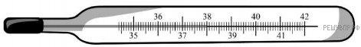
2. Задание 2
Самолёты в аэропортах перемещаются по рулёжным дорожкам очень медленно и осторожно, так как в случае непредвиденной ситуации самолёт не может быстро совершить поворот или останавливаться. Каким механическим свойством тел можно объяснить такое поведение самолёта? В чём состоит это свойство?
3. Задание
Для приготовления домашнего майонеза Даше нужно 185 г оливкового масла. К сожалению, у неё под рукой нет весов, но зато в кухонном шкафу есть мерный стаканчик для жидкостей. Даша нашла в учебнике физики таблицу, в которой было указано, что плотность оливкового масла равна 0,925 г/см³. Какой объём масла нужно отмерить Даше? Ответ дайте в миллилитрах.
4. Задание
Коля гуляет с собакой, которая бегает по прямой дорожке в парке. Пользуясь графиком зависимости координаты собаки от времени, определите её координату через 40 секунд. Ответ дайте в метрах.
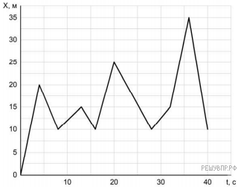
5. Задание
В стакан, имеющий форму цилиндра с площадью дна 18 см², налита вода. Боря заметил, что если положить в этот стакан 30 одинаковых скрепок, то уровень воды поднимется на 0,1 см. Чему равен объём одной скрепки? Ответ дайте в см³.
6. Задание
Направляясь на день рождения к Любе, Яша купил в магазине связку из 14 воздушных шаров. Но, выйдя на улицу, он обнаружил, что из-за низкой температуры на улице объём шариков уменьшился. Яша предположил, что плотность газа в шариках при охлаждении увеличилась в 1,2 раза. Определите, на сколько литров уменьшился при этом суммарный объём шаров, если предположение Яши верно, а исходный объём одного шарика был равен 3,5 л? Ответ дайте в литрах, округлив до целого числа.
7. Задание
У грузового автомобиля тормозной путь при экстренном торможении не должен превышать 50 м. На заснеженной дороге это требование выполняется, если скорость грузовика перед началом торможения не превышает 63 км/ч. В таблице приведены значения коэффициента трения шин при их скольжении по различным поверхностям.
При какой поверхности дороги тормозной путь грузовика, движущегося с той же скоростью, при экстренном торможении не превысит указанные 50 м? Ответ поясните.

Поверхность | Коэффициент трения
Сухой асфальт | 0,6
Влажный асфальт | 0,4
Сухая грунтовая или гравийная дорога | 0,45
Заснеженная дорога | 0,52
Влажная грунтовая или гравийная дорога | 0,35
Гладкий лёд | 0,2
8. Задание
Семиклассник Митя решил заняться дайвингом, но на первом занятии с большим трудом смог приподнять баллон с дыхательной смесью. Инструктор успокоил Митю, объяснив, что баллон «будет весить в воде меньше», и Митя с ним уже сможет справиться. Подскажите Мите, на сколько изменится сила, которую ему придётся прилагать для удержания баллона при его полном погружении под воду? Внешний объём баллона составляет 5 литров, плотность воды 1000 кг/м³. Ответ дайте в Ньютонах.
9. Задание
Шведский ботаник Карл Линней, живший в XVIII веке, устроил у себя в саду специальные цветочные часы — он называл их «часы флоры». Для устройства таких часов нужно знать, в какое время у разных растений раскрываются и закрываются цветки.
Утром Карл Линней выходил на крыльцо и начинал гулять по своему саду в момент, когда распускался шиповник. Сначала он шёл со скоростью 2,8 км/ч, останавливался возле цикория в момент начала распускания его цветов и любовался этими цветами в течение 0,2 часа. Прогулка заканчивалась у клумбы с маком в тот момент, когда он распускался.
1) Какое время длилась прогулка?
2) Найдите среднюю скорость движения Карла Линнея за время прогулки, если от клумбы с цикорием до клумбы с маком он шёл в полтора раза быстрее, чем от крыльца до клумбы с цикорием. Ответ округлите до сотых.

Растение | Время открывания  цветка (утром) | Время закрывания цветка  (днём или вечером)
шиповник | 4 часа | с 19 до 20 часов
цикорий | 4 часа 30 минут | 14 часов
мак | 5 часов | 15 часов
одуванчик | 6 часов | 14 часов
календула | 9 часов | 20 часов
мать-и-мачеха | 9 часов | 18 часов

Ответ: 1) ч; 2) км/ч.
10. Задание
В лаборатории завода в запаянной колбе из толстого стекла хранилась ртуть. Перед отправкой ртути в производственный цех завода лаборанту было поручено, не вскрывая колбу, измерить массу ртути. Лаборант определил массу колбы с ртутью и внешний объём колбы. Измерения дали результат: m = 1,166 кг и V = 200 см³. Используя справочные данные, лаборант правильно вычислил массу ртути. Плотность ртути ρ_{р} = 13,6 г/см³, плотность стекла ρ_{с} = 2,5 г/см³.
1) Чему равна масса колбы с ртутью, если её выразить в граммах?
2) Определите массу ртути в колбе, если ртуть заполняла внутреннее пространство колбы практически полностью.
3) Во сколько раз масса ртути больше массы пустой колбы? Округлите до сотых.
Напишите полное решение этой задачи. Ответы на вопросы обоснуйте соответствующими рассуждениями или решением задачи.

2 год обучения
1. Задание
Митя пошёл в канцелярский магазин, чтобы купить новый стержень для своей шариковой ручки. Старый стержень, который был в ручке, имел длину 13,5 см. Продавец предложил Мите стержень, который был у него в наличии. Митя приложил к стержню линейку. На сколько предложенный стержень короче старого? Ответ дайте в сантиметрах.
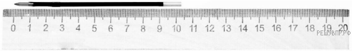
2. Задание
Что обладает большей внутренней энергией: лёд при 0 °С или вода той же массы при той же температуре? Объясните свой ответ.
3. Задание
Сопротивление вольтметра 4000 Ом. Найдите силу тока, который течёт через вольтметр, если он показывает напряжение 80 В. Ответ дайте в амперах.
4. Задание
Миша делал лабораторную работу в школе. В результате он построил график зависимости температуры некоторого вещества от количества подведённой к нему теплоты. Масса вещества равна 150 г. Какова температура кипения этого вещества, если изначально оно находилось в твёрдом состоянии? Ответ дайте в °С.
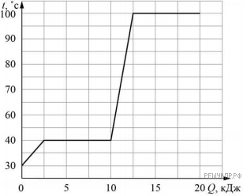
5. Задание
Кусок олова массой m = 100 г с начальной температурой T₀ = 0 °C нагревают в тигле на электроплитке, включённой в сеть постоянного тока с напряжением U = 12 В. Амперметр, включённый последовательно с плиткой, показывает силу тока I = 1 А. На рисунке приведён полученный экспериментально график зависимости температуры T олова от времени t. Считая, что вся теплота, поступающая от электроплитки, идёт на нагрев олова, определите его удельную теплоёмкость в твёрдом состоянии. Ответ дайте в Дж/(кг · °С).

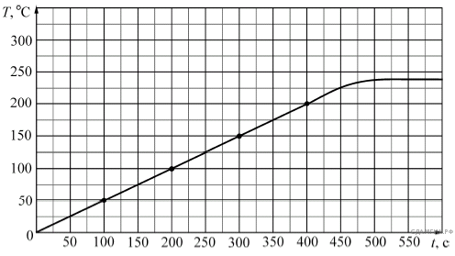
6. Задание
Мощность автомобильных двигателей часто указывают в «лошадиных силах» (л.с.). Принято считать, что 1 л.с. = 740 Вт. Двигатель некоторого автомобиля массой 2000 кг при движении с постоянной скоростью 10 м/с развивает мощность 110 л.с. Во сколько раз сила тяжести этого автомобиля больше действующей на него силы сопротивления движению при этой скорости? Ускорение свободного падения 10 Н/кг. Ответ округлите до целого числа.
7. Задание
Боре подарили кубик Рубика, и он решил измерить его массу с помощью динамометра, рассчитанного на 1 Н. Но кубик оказался слишком тяжёлым — при подвешивании его к крюку динамометра прибор «зашкаливал». Тогда Боря стал медленно опускать подвешенный к динамометру кубик в кастрюлю с водой и измерять, как зависят показания динамометра от того, какая часть объёма кубика погружена в воду. Результаты своих измерений Боря записал в таблицу. Определите при помощи этой таблицы массу кубика, если ускорение свободного падения равно 10 Н/кг. Ответ дайте в кг.

Показания динамометра, Н | Какая часть объёма кубика погружена
1,0 | 0,0
1,0 | 0,1
1,0 | 0,2
1,0 | 0,3
1,0 | 0,4
0,9 | 0,5
0,8 | 0,6
0,7 | 0,7
0,6 | 0,8
0,5 | 0,9
0,4 | 1,0
8. Задание
Подковообразный магнит поднесли к длинному прямому медному проводу (провод расположен перпендикулярно плоскости рисунка). При пропускании по этому проводу электрического тока I в направлении «от нас» провод начинает смещаться вправо. В каком направлении будет смещаться провод, если поменять полюса магнита местами, оставив направление тока в проводе прежним? Ответ кратко обоснуйте.
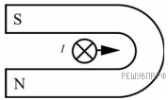
9. Задание
В 1970-х годах были разработаны арамидные волокна, получившие название «кевлар». Этот материал в пять раз прочнее стали, но при этом значительно легче алюминия (плотность алюминия 2,7 г/см³, а плотность кевлара 1,5 г/см³). В 2017 году совершил свой первый полёт пассажирский самолёт МС-21 «Иркут», в конструкции которого использовался кевлар, что позволило сделать машину легче и прочнее.
1) Во сколько раз масса крыла из алюминия будет больше массы аналогичного по размерам и конструкции крыла из кевлара?
2) На заводе изготовили два корпуса самолёта — один из алюминия, а второй из кевлара. Внешний объём у корпусов одинаковый. Во сколько раз объём использованного кевлара превышает объём использованного алюминия, если средняя плотность кевларового корпуса в 1,65 раз меньше средней плотности алюминиевого корпуса? Ответ округлите до десятых.

Ответ: 1) ; 2) .
10. Задание
В жаркий день для охлаждения клубничного сока массой m_{с} = 250 г, находящего при температуре t₁ = 15 °С, Вася использовал кубики льда из морозилки. Длина ребра кубика a = 2 см, начальная температура t₂ = −15 °С. Теплообменом сока и кубиков с окружающей средой и стаканом можно пренебречь. Удельная теплоёмкость сока с_{с} = 4200 Дж/(кг · °C), удельная теплоёмкость льда с_{л} = 2100 Дж/(кг · °C), удельная теплота плавления льда λ = 330 кДж/кг.
1) Определите массу одного кубика льда, если плотность льда ρ = 900 кг/м³.
2) Вася опускал кубики в сок до тех пор, пока они не перестали таять. Какой стала температура содержимого стакана?
3) Какое минимальное количество кубиков Васе для этого понадобилось?
Напишите полное решение этой задачи.

3 год обучения
1. Задание
Установите соответствие между физическими величинами и приборами, предназначенными для измерения: к каждому элементу первого столбца подберите соответствующий элемент из второго столбца и запишите в таблицу выбранные цифры под соответствующими буквами.

ФИЗИЧЕСКАЯ ВЕЛИЧИНА |  | ПРИБОР
А) скорость  Б) объём жидкости  В) атмосферное давление |  | 1) барометр  2) динамометр  3) спидометр  4) мензурка  5) весы

Запишите в ответ цифры, расположив их в порядке, соответствующем буквам:
A | Б | В
2. Задание
Тело падает вертикально вниз из состояния покоя. Установите соответствие между формулами для расчёта физических величин и названиями этих величин. В формулах использованы обозначения: g — ускорение свободного падения; t — время движения.
К каждой позиции первого столбца подберите соответствующую позицию из второго столбца и запишите в таблицу выбранные цифры под соответствующими буквами.

ФОРМУЛЫ |  | ФИЗИЧЕСКИЕ ВЕЛИЧИНЫ
А) 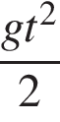  Б) |  | 1) сила тяжести, действующая на тело  2) ускорение тела  3) скорость тела в момент времени t  4) путь, пройденный телом за время t
Ответ:

А | Б
3. Задание
На диаграмме для двух веществ приведены значения количества теплоты, необходимого для нагревания 1 кг вещества на 10 °С и для плавления 100 г вещества, нагретого до температуры плавления. Сравните удельные теплоемкости c двух веществ.
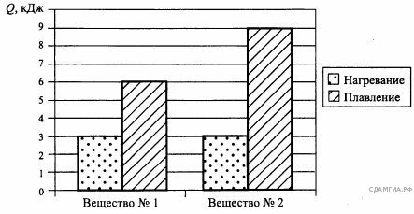

1) 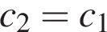
2) 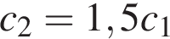
3) 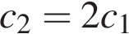
4)
4. Задание
Прочитайте текст и вставьте на места пропусков слова (словосочетания) из приведённого списка.
На весах (см. рисунок) установлен герметично закрытый стеклянный колпак, заполненный воздухом. Внутри колпака на рычажных весах уравновешены два шара разного объёма (V₁ > V₂). На каждый из шаров действуют три силы: сила тяжести, (А)__________________ и сила Архимеда.
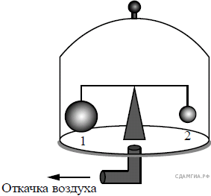
С помощью насоса откачивают воздух из-под колпака, при этом равновесие весов нарушается и перевешивает (Б)_________________. По мере откачки воздуха (В)_________________, действующая на каждый из шаров, не изменяется, (Г)__________________ уменьшается.
Список слов и словосочетаний:
1) шар 1
2) шар 2
3) атмосферное давление
4) гидростатическое давление
5) сила тяжести
6) выталкивающая сила
7) сила упругости
8) равновесие
Запишите в таблицу выбранные цифры под соответствующими буквами. Цифры могут повторяться.

А | Б | В | Г
5. Задание
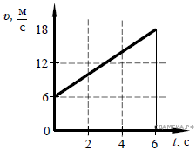На рисунке приведён график зависимости от времени t модуля скорости v тела массой 2 кг, прямолинейно движущегося относительно Земли. Чему равен импульс этого тела в момент времени, равный 3 с?
6. Задание
На рисунке представлены графики зависимости смещения x от времени t при колебаниях двух математических маятников. Во сколько раз период колебаний первого маятника меньше периода колебаний второго маятника.
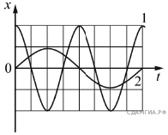
7. Задание
Какое количество теплоты необходимо для превращения 500 г воды, взятой при температуре 0°С, в стоградусный пар? Потерями энергии на нагревание окружающего воздуха пренебречь. Ответ выразите в кДж и округлите до целого числа.
8. Задание
Два одинаковых металлических шарика, заряженных положительными зарядами q₁ и q₂, привели в соприкосновение. При этом заряд второго шарика увеличился в 1,5 раза и стал равен q'₂ = 9 нКл. Чему был равен заряд (в нКл) первого шарика q₁ до соприкосновения?
9. Задание
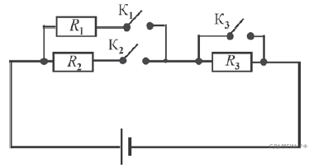На рисунке изображена схема электрической цепи, состоящей из трёх резисторов, источника постоянного напряжения и трёх ключей К₁, К₂ и К₃. Сопротивления резисторов: R₁ = 2R, R₂ = 4R, R₃ = R. Найдите отношение величины мощности, выделяющейся в цепи при замкнутых всех трёх ключах, к величине мощности, выделяющейся в цепи, если замкнут только ключ К₂. Ответ округлите до десятых долей.
10. Задание
В результате бомбардировки изотопа лития 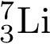α-частицами образуется изотоп бора: 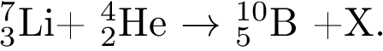Чему равно массовое число частицы Х?
5) Компонента 1 представляет собой поток электронов.

- Учебно-тематический план

№  раздела и темы | Название разделов и тем | Количество часов
 |  | Всего | Теория | Практика
1 год обучения
1 | Первоначальные сведения о строении вещества. | 7 | 2 | 5
2 | Взаимодействие тел. | 12 | 1 | 11
3 | Давление. Давление жидкостей и газов. | 8 | 1 | 7
4 | Работа и мощность. Энергия. | 8 | 1 | 7
Итого: |  | 35 | 5 | 30
2 год обучения
1 | Тепловые явления | 10 | 5 | 5
2 | Электрические явления | 15 | 8 | 7
3 | Электромагнитные явления | 10 | 5 | 5
Итого: |  | 35 | 18 | 17
3 год обучения
1 | Оптические явления | 10 | 4 | 6
2 | Средства автоматизации управления | 8 | 2 | 6
3 | Механика | 11 | 3 | 8
4 | Законы сохранения в механике | 5 | 3 | 2
Итого: |  | 34 | 12 | 22

- Календарно-тематическое планирование
1 год обучения
№ ур ок а | Дата |  | Кол  -во часов | Тема урока
 | план | факт
Тема 1. Первоначальные сведения о строении вещества. (7 часов).
1. |  |  | 1 | Вводное занятие. Инструктаж по охране труда на занятиях кружка. Цели и задачи курса физики
2. |  |  | 1 | Экспериментальная работа № 1 «Определение цены деления различных приборов»
3. |  |  | 1 | Экспериментальная работа № 2 «Определение геометрических размеров тел»
4. |  |  | 1 | Изготовление измерительного цилиндра
5. |  |  | 1 | Экспериментальная работа № 3 «Измерение температуры тел»
6. |  |  | 1 | Экспериментальная работа № 4 «Измерение размеров малых тел»
7. |  |  | 1 | Экспериментальная работа № 5 «Измерение толщины листа бумаги»
Тема 2. Взаимодействие тел. (12 часов)
8. |  |  | 1 | Экспериментальная работа № 6 «Измерение скорости движения тел»
9. |  |  | 1 | Экспериментальная работа №7 «Измерение массы 1 капли воды»
10. |  |  | 1 | Экспериментальная работа № 8 «Измерение плотности куска сахара»
11. |  |  | 1 | Экспериментальная работа № 9 «Измерение плотности хоз. мыла»
12. |  |  | 1 | Экспериментальная работа № 10 «Определение внутреннего объема пузырька"
13. |  |  | 1 | Экспериментальная работа № 11 «Исследование зависимости силы тяжести от массы тела»
14. |  |  | 1 | Экспериментальная работа № 12 «Определение массы и веса воздуха в комнате»
15. |  |  | 1 | Экспериментальная работа № 13 «Сложение сил, направленных по одной прямой»
16. |  |  | 1 | Экспериментальная работа № 14 «Измерение жесткости пружины
17. |  |  | 1 | Экспериментальная работа № 15 «Измерение коэффициента силы трения скольжения»
18. |  |  | 1 | Игра «Физический Ералаш»
19. |  |  | 1 | Игра «Физический Ералаш»
Тема 3. Давление. Давление жидкостей и газов. (8 часов)
20. |  |  | 1 | Экспериментальная работа № 16 «Исследование зависимости давления от площади поверхности»
21. |  |  | 1 | Экспериментальная работа № 17 «Определение давления цилиндрического тела»
22. |  |  | 1 | Экспериментальная работа № 18 «Вычисление силы, с которой атмосфера давит на поверхность стола»
23. |  |  | 1 | Экспериментальная работа № 19 «Определение массы тела, плавающего в воде»
24. |  |  | 1 | Экспериментальная работа № 20 «Определение плотности твердого тела»
25. |  |  | 1 | Экспериментальная работа № 21 «Определение объема куска льда»
25. |  |  | 1 | Экспериментальная работа № 22 "Изучение условий плавания тел"
27. |  |  | 1 | Игра «Звездный час»
Тема 4. Работа и мощность. Энергия. (8 часов)
28. |  |  | 1 | Экспериментальная работа № 23 "Вычисление работы, совершенной школьником при подъеме с 1 на 3 этаж"
29. |  |  | 1 | Экспериментальная работа № 24 «Вычисление мощности развиваемой школьником при подъеме с 1 на 3 этаж»
30. |  |  | 1 | Экспериментальная работа № 25 «Определение выигрыша в силе, который дает подвижный и неподвижный блок»
31. |  |  | 1 | Экспериментальная работа № 26 «Нахождение центра тяжести плоской фигуры»
32. |  |  | 1 | Экспериментальная работа № 27 «Вычисление КПД наклонной плоскости»
33. |  |  | 1 | Экспериментальная работа № 28 «Измерение кинетической энергии тела»
34. |  |  | 1 | Экспериментальная работа № 29 «Измерение изменения потенциальной энергии»
35. |  |  | 1 | Диагностическая работа
Всего, часов: |  |  | 35

- Календарно-тематическое планирование
2 год обучения
№ уро ка | Дата |  | Колво часов | Тема урока
 | план | факт
Тема 1. Тепловые явления (10 часов)
1. |  |  | 1 | Тепловое расширение тел. Лекция.
2. |  |  | 1 | Лабораторная работа «Сравнение изменения длины тела при нагревании и охлаждении различных металлов»
3. |  |  | 1 | Процессы плавления и отвердевания.
4. |  |  | 1 | Лабораторная работа: «Отливка парафинового солдатика.»
5. |  |  | 1 | Процессы испарения и конденсации.
6. |  |  | 1 | Лабораторная работа «Наблюдение за плавлением льда»
7. |  |  | 1 | Теплопередача.
8. |  |  | 1 | Влажность воздуха на разных континентах
9. |  |  | 1 | Лабораторная работа «От чего зависит скорость испарения жидкости?»
10. |  |  | 1 | Лабораторная работа «Наблюдение теплопроводности воды и воздуха.»
Тема 2. Электрические явления (15 часов)
11. |  |  | 1 | Микромир.
12. |  |  | 1 | История открытия и действия гальванического элемента.
13. |  |  | 1 | Лабораторная работа «Создание гальванических элементов из подручных средств»
14. |  |  | 1 | История создания электрофорной машины.
15. |  |  | 1 | Опыт Вольта.
16. |  |  | 1 | Электрический ток в электролитах.
17. |  |  | 1 | Лабораторная работа «Электрический ток в жидкостях создания «золотого ключика»
18. |  |  | 1 | Лампа с регулируемой яркостью.
19. |  |  | 1 | Опыты Вольта и Гальвани
20. |  |  | 1 | Лабораторная работа «Детектор лжи.»
21. |  |  | 1 | Автоматический уличный фонарь.
22. |  |  | 1 | Лабораторная работа «Автоматические осветители»
23. |  |  | 1 | Лабораторная работа «Автоматический уличный фонарь»
24. |  |  | 1 | Лабораторная работа «Лампа с регулируемой яркостью»
25. |  |  | 1 | Лабораторная работа «Измерение мощности и работы тока в электрической лампе».
Тема 3. Электрические явления (10 часов)
26. |  |  | 1 | Магнитное поле в веществе.
27. |  |  | 1 | Магнитная аномалия. Магнитные бури.
28. |  |  | 1 | Лабораторная работа «Сборка электромагнита и исследование его действия»
29. |  |  | 1 | Разновидности электроизмерительных приборов.
30. |  |  | 1 | Лабораторная работа «Исследование различных электроизмерительных приборов»
31. |  |  | 1 | Исследование различных электроизмерительных приборов
32. |  |  | 1 | Лабораторная работа «Изучение явления электромагнитной индукции»
33. |  |  | 1 | Лабораторная работа «Электромагнетизм»
34. |  |  | 1 | Лабораторная работа «Изучение магнитного взаимодействия»
35. |  |  | 1 | Диагностическая работа
Всего, часов: |  |  | 35
- Календарно-тематическое планирование
3 год обучения
№ уро ка | Дата |  | Колво часов | Тема урока
 | план | факт
Тема 1. Оптические явления (10 часов)
1. |  |  | 1 | Источники света: тепловые, люминесцентные, искусственные.
2. |  |  | 1 | Лабораторная работа 1. «Изготовление камеры - обскура и исследование изображения с помощью модели»
3. |  |  | 1 | Многократное изображение предмета в нескольких плоских и вогнутых зеркалах.
4. |  |  | 1 | Лабораторная работа 2. «Наблюдение явления полного отражения».
5. |  |  | 1 | Абсолютный и относительный показатель преломления.  Лабораторная работа 3. «Определение показателя преломления для двух сред»
6. |  |  | 1 | Линзы рассеивающие и собирающие.  Лабораторная работа 4. «Построение изображений в линзах»
7. |  |  | 1 | Лабораторная работа 5. «Изготовление простейшего объектива»
8. |  |  | 1 | Лабораторная работа 6. «Изготовление перископа и наблюдения с помощью модели»
9. |  |  | 1 | Миражи. Развитие волоконной оптики. (доклады)
10. |  |  | 1 | Использование законов света в технике. (доклады)
Тема 2. Средства автоматизации управления (8 часов)
11. |  |  | 1 | Автоматика в нашей жизни. Примеры использования автоматических устройств в науке, на производстве и в быту. (доклады)
12. |  |  | 1 | Лабораторная работа 7. «Использование фоторезисторов в работе электрической цепи»
13. |  |  | 1 | Лабораторная работа 8. «Использование терморезистора в электрической цепи»
14. |  |  | 1 | Средства связи. Радио и телевидение
15. |  |  | 1 | Лабораторная работа 9. «Практическое использование полупроводниковых диодов. Однофазный однополупериодный выпрямитель»
16. |  |  | 1 | Лабораторная работа 10. «Однофазный мостовый выпрямитель»
17. |  |  | 1 | Лабораторная работа 11. «Изучение практического применения закона Ома на примере датчика проводимости водных растворов»
18 |  |  | 1 | Лабораторная работа 12. «Заземление электроприборов. Причины применения заземления»
Тема 3. Механика (11 часов)
19. |  |  | 1 | Прямолинейное неравномерное движение. Криволинейное движение.
20. |  |  | 1 | Лабораторная работа 13. «Определение механической работы силы трения при движении тела по наклонной плоскости»
21. |  |  | 1 | Лабораторная работа 14. «Расчет центробежной силы инерции при движении тела по окружности»
22. |  |  | 1 | Лабораторная работа 15. «Изучение основного закона динамики поступательного движения»
23. |  |  | 1 | Лабораторная работа 16. «Изучение законов прямолинейного равноускоренного движения твердого тела с помощью машины Атвуда»
24. |  |  | 1 | Законы Ньютона. Силы в природе.
25. |  |  | 1 | Лабораторная работа 17. «Способы определения центра тяжести тел неправильной формы»
26. |  |  | 1 | Движение тел под действием нескольких сил.
27. |  |  | 1 | Лабораторная работа 18. «Определение равнодействующей нескольких сил»
28. |  |  | 1 | Лабораторная работа 19. «Изучение динамики поступательного движения твердого тела по наклонной плоскости.»
29. |  |  | 1 | Лабораторная работа 20. «Изучение основного закона динамики вращательного движения»
Тема 5. Законы сохранения в механике (5 часов)
30. |  |  | 1 | Закон сохранения импульса
31. |  |  | 1 | Закон сохранения энергии  Лабораторная работа 21. «Проверка справедливости теоремы о сохранении полной механической энергии»
32. |  |  | 1 | Закон сохранения момента импульса и реактивного движения
33. |  |  | 1 | Лабораторная работа 22. «Изучение Закона сохранения момента импульса и реактивного движения»
34. |  |  | 1 | Диагностическая работа
Всего, часов: |  |  | 34
Использованная литература:
- Лозовенко Сергей Владимирович, Трушина Татьяна Алексеевна «Реализация образовательных программ по физике из части учебного плана, формируемой участниками образовательных отношений, с использованием оборудования детского технопарка «Школьный Кванториум», «Точка роста». Методическое пособие. Издательство «Просвещение», г. Москва, 2021 г.
- Лабораторные работы по физике ЧАСТЬ 1. МЕХАНИКА. МОЛЕКУЛЯРНАЯ ФИЗИКА И ТЕРМОДИНАМИКА Под редакцией проф. Г.Г.Спирина 2010г.
- В.К. Герасимов, А.Е. Гришкевич, С.И. Морозов, Г.П. Пызин, В.Л.Ушаков, Т.Н. Хоменко «МЕХАНИКА И МОЛЕКУЛЯРНАЯ ФИЗИКА» Учебное пособие к выполнению лабораторных работ.
- Рабочая программа по физике для 7-9 классов для УМК А.В. Перышкина. «Физика (7-9)»

